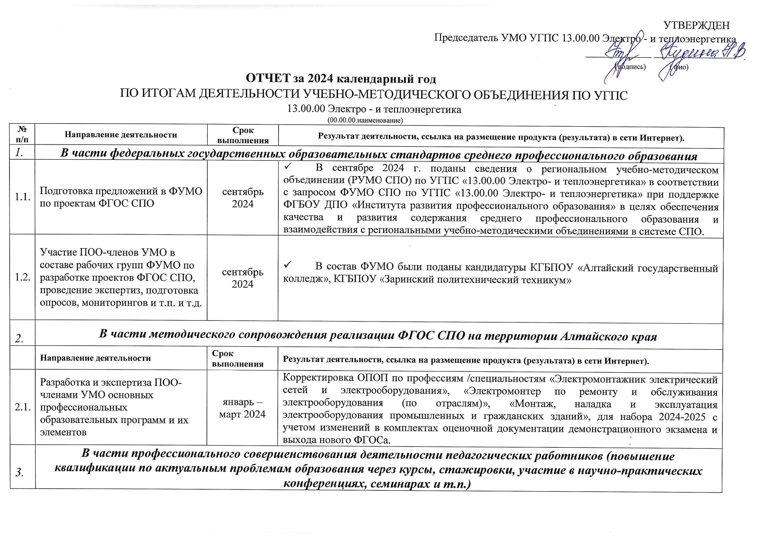

|  |  |  |  |  |  |  |  |  |  |
| --- | --- | --- | --- | --- | --- | --- | --- | --- | --- |
|  | **Направление деятельности** | **Срок выполнения** | **Результат деятельности, ссылка на размещение продукта (результата) в сети Интернет).** | | | | | | |
| 3.1. | Участие ПОО-членов УМО в разработке программ повышения квалификации и профессиональной переподготовки | январь – март 2024 | Актуализированы программы профессиональной переподготовки по компетенции «Электромонтаж», реализуемых на базе учебного центра КГБПОУ «Алтайский государственный колледж».  Проведены курсы повышения квалификации по ДПП ПО «Практика и методика реализации образовательных программ СПО с учетом компетенции «Электромонтаж». | | | | | | |
| 3.2. | Профессионально-ориентированные КПК | апрель –ноябрь 2024 | ПОО-член УМО | тематика КПК, кол-во часов | | | организатор (площадка проведения) КПК | | кол-во педагогов, освоивших КПК |
| КГБПОУ АГК | ДПП ПК преподавателей и мастеров п/о в центрах повышения квалификации кадров СПО по компетенции «Электромонтаж»,72ч. | | | ИРПО | | 2 |
| КГБПОУ БГК | 1 |
|  |  |
| Стажировка на предприятиях реального сектора экономики | В течение года | ПОО-член УМО | наименование предприятия | | | площадка проведения | | кол-во педагогов |
| КГБПОУ АГК | ООО Запсибэлектромонтаж | | | ООО Запсибэлектромонтаж | | 4 |
| КГБПОУ ЗПТ | АО Алтай -кокс | | | АО Алтай -кокс | | 2 |
|  |  |  | КГБПОУ БГК | АО СК Алтайкрайэнерго | | | АО СК Алтайкрайэнерго | | 3 |
|  |  |  | КГБПОУ РАПТ | СГК МРСК Сибирь | | | СГК МРСК Сибирь, ООО «Сервис энергон» | | 4 |
| *4.* | ***Организационно-методическая деятельность*** | | | | | | | | |
|  | **Направление деятельности** | **Срок выполнения** | **Результат деятельности, ссылка на размещение продукта (результата) в сети Интернет).** | | | | | | |
| 4.1. | Заседание УМО по теме «Особенности проведения демонстрационного экзамена в 2025 году» | 29.11.2024 | Совместно с работодателями разработаны ФОСы для оценки знаний, умений, навыков и уровня сформированности компетенций обучающихся по профессиям /специальностям «Электромонтажник электрический сетей и электрооборудования», «Электромонтер по ремонту и обслуживания электрооборудования (по отраслям)», «Монтаж, наладка и эксплуатация электрооборудования промышленных и гражданских зданий» для проведения ДЭ. Инструктаж по проведению ДЭ в 2025г. по компетенции «Электромонтаж» Приняли участие 24 человека из 6 ПОО | | | | | | |
| 4.2. | Заседание УМО по теме «Практики взаимодействия с представителями сферы труда» | 27.09.2024 | На заседании КУМО присутствовал заместитель главного энергетика ООО «Алескор» Березников А.А. Алексей Андреевич представил информацию о своей организации и познакомил с условиями трудоустройства, а так же возможностями прохождения производственной практики в ООО « Инженерно-строительная компания Вершина», которая входит в состав ООО «Алескор», отметил, что основной вид деятельности компании являются [электромонтажные работ](https://checko.ru/company/select?code=432100)ы. Приняли участие 19 | | | | | | |
| 4.3 | Заседание УМО в рамках деловой программы чемпионата | 25.03.2024 | Круглый стол в рамках деловой программы чемпионата. В работе приняли участие более 20 представителей из 8 профессиональных образовательных учреждений среднего профессионального образования Алтайского края и Республики Татарстан:   * КГБПОУ «Алтайский архитектурно-строительный колледж»; * КГБПОУ «Алтайский государственный колледж»; * КГБПОУ «Павловский аграрный техникум»; * КГБПОУ «Бийский государственный колледж»; * КГБПОУ «Рубцовский аграрно-промышленный техникум»; * КГБПОУ Благовещенский строительный техникум»; * КГБПОУ «Заринский политехнический техникум»; * ГАПОУ «Нижнекамский политехнический колледж имени Е.Н. Королёва».   Кроме того гостями мероприятия были представители социального партнера АО СК «Алтайкрайэнерго».  На заседании КУМО были рассмотрены вопросы:   1. Особенности организации практической подготовки кадров для энергетической отрасли края 2. Роль наставника на предприятии 3. Актуальные вопросы профориентации   Приняли участие 23 | | | | | | |
| 4.3. | Внедрение в практику работы ПОО-членов УМО ИА в формате ДЭ |  | ГИА ДЭ по профессии/специальности | | | ПОО – член УМО, проводившая ДЭ | | | кол-во студентов, сдавших ДЭ |
|  | 08.02.09 Монтаж, наладка и эксплуатация электрооборудования промышленных и гражданских зданий. | | | КГБПОУ «Алтайский государственный колледж» | | | 48 |
|  |  |  | 08.01.18 Электромонтажник электрических сетей и электрооборудования | | | КГБПОУ «Алтайский государственный колледж» | | | 41 |
|  |  |  | 13.01.10Электромонтёр по ремонту и обслуживанию электрооборудования (по отраслям) | | | КГБПОУ «Алтайский государственный колледж» | | | 27 |
| 4.4 | Организационные мероприятия ПОО-членов УМО различной направленности |  | наименование мероприятия | | | наименование ПОО, организовавшей мероприятие | | | ссылка на размещенную информацию |
| 27.04.2024 г. | * На базе КГБПОУ «Алтайский государственный колледж» прошла краевая олимпиада по Электротехнике в рамках работы  краевого УМО по УГПС 13.00.00 Электро- и теплоэнергетика и в соответствии с планом работы краевого Совета директоров | | | КГБПОУ «Алтайский государственный колледж» | | | https://xn--80agvc9a.xn--p1ai/ |
| декабрь 2024 | * Краевой конкурс методических разработок преподавателей ПОО Алтайского края | | | КГБПОУ «Алтайский государственный колледж» | | | https://xn--80agvc9a.xn--p1ai/ |
| *5.* | ***Реализация федеральных и краевых инициатив*** | | | | | | | | |
|  | **Направление деятельности** | **Срок выполнения** | **Результат деятельности, ссылка на размещение продукта (результата) в сети Интернет).** | | | | | | |
| 5.1. | Региональный этап Всероссийского конкурса «Мастер года-2024» | март-май 2024 | * члены УМО проинформированы об организации регионального этапа Всероссийского конкурса «Мастер года-2024». * рекомендовано рассмотреть вопрос участия педработников в конкурсном отборе и совместная подготовка конкурсанта. | | | | | | |
| 5.2. | Опыт реализации ФП «Профессионалитет» | октябрь-ноябрь 2024 | представители ПОО-членов УМО, познакомились с материалами педагогической гостиной «Ресурсное состояние педагогов СПО: ключ к эффективной работе в условиях реализации Федерального проекта «Профессионалитет» через рассылку на электронные почты | | | | | | |
| 5.3. | Участие в региональном чемпионате профессионального мастерства «Профессионалы» |  | освещение значимости участия однопрофильных ПОО в РЧ по профессиональному мастерству «Профессионалы» | | | | | | |
|  | компетенция РЧ | | ПОО – член УМО, принявшая участие в компетенции РЧ | | | результат | |
| апрель 2024 | Электромонтаж | | * КГБПОУ «Алтайский архитектурно-строительный колледж»; * КГБПОУ «Алтайский государственный колледж»; * КГБПОУ «Павловский аграрный техникум»; * КГБПОУ «Бийский государственный колледж»; * КГБПОУ «Рубцовский аграрно-промышленный техникум»; * КГБПОУ Благовещенский строительный техникум»; * КГБПОУ «Заринский политехнический техникум»; * ГАПОУ «Нижнекамский политехнический колледж имени Е.Н. Королёва».   ( гости) | | | Приказ МОН АК по результатам чемпионата | |
| 5.4 | Участие ПОО-членов УМО в мероприятиях различной направленности |  | наименование мероприятия | | наименование ПОО, принявшей участие в мероприятии | | | ссылка на размещенную информацию | |
| По графику плана Совета директоров | * Международная конференция руководителей, преподавателей, мастеров производственного обучения и студентов средних специальных учебных заведений «Практическое обучение как основа профессиональной подготовки специалиста для развивающей экономики региона» | | КГБПОУ АГК | | | Отчет Совета директоров | |
| * Всероссийский конкурс «Лучшая методическая разработка бинарного урока» в рамках федерального проекта «Разработка и внедрение методик преподавания общеобразовательных дисциплин с учетом профессиональной направленности программ среднего профессионального образования, реализуемых на личной и профессиональной самореализации в современных условиях | | КГБПОУ АГК  КГБПОУ БГК  КГБПОУ РАПТ | | | Приказ о результатах ИРПО | |
| * Краевой заочный конкурс открытых занятий начинающих педагогов ПОО АК | | КГБПОУ АГК  КГБПОУ БГК  КГБПОУ РАПТ  КГБПОУ БСТ  КГБПОУ ЗПТ  КГБПОУ ААСК | | | Отчет Совета директоров | |
|  |  | * Краевая олимпиада по Электротехнике | | КГБПОУ АГК  КГБПОУ БГК  КГБПОУ РАПТ  КГБПОУ БСТ  КГБПОУ ЗПТ  КГБПОУ ААСК | | | Отчет Совета директоров | |
|  |  | * Заочная конференция «Знания – дорога к мастерству. Профтех. Профессии успеха» | | КГБПОУ АГК  КГБПОУ БГК  КГБПОУ РАПТ  КГБПОУ БСТ  КГБПОУ ЗПТ  КГБПОУ ААСК | | | Отчет Совета директоров | |
| *6.* | ***Информационно-аналитическая деятельность*** | | | | | | | | |
| 6.1. | Информирование общественности о ходе и результатах деятельности УМО |  | * на колледжа https://xn--80agvc9a.xn--p1ai/ * в социальных сетях техникума (колледжа)_________________ | | | | | | |
| 6.2. | Анализ деятельности УМО, в том числе видеоролик, в котором члены УМО делятся впечатлениями о моментах успеха, трудностях, делают обзор изменений и трендов, планов на будущее. |  | * согласно п 5. Положения о КУМО СПО Алтайского края, УМО по УГПС **13.00.00** анализ проведен, отчет предоставлен. * основными направлениями работы на следующий период является:   - консолидация действий однопрофильных ПОО в составе УМО;  -«Развития кадрового потенциала и формирования эффективной системы подготовки кадров»  - проведение Регионального чемпионата «Профессионалы» по компетенции «электромонтаж»  - Организация совместных мероприятий с работодателями по вопросам трудоустройства  https://xn--80agvc9a.xn--p1ai/ | | | | | | |